Pracovní list – Lipidy (řešení)

*Doplň do rámečků správná slova*

Jsou přírodní látky, chemicky estery mastných kyselin a alkoholu Lipidy jsou nerozpustné ve vodě, rozpouštějí se v nepolárních organických rozpouštědlech. Jsou zdrojem a rezervou energie, Obalují orgány a chrání je před únikem tepla a před mechanickým poškozením. Součást všech biologických membrán známé pod názvem

fosfolipidová dvojvrstva.

*Klasifikace lipidů – doplň:*

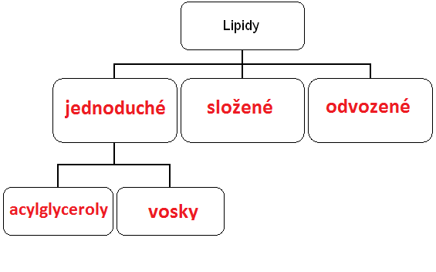

*Klasifikace lipidů podle výskytu – doplň:*

*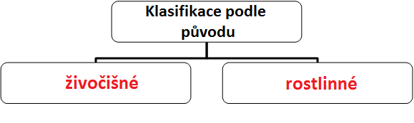*

*Klasifikace lipidů podle skupenství – doplň:*

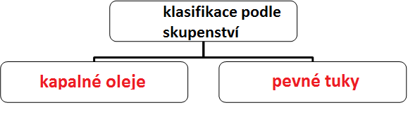

*Vznik acylglycerolu – doplň: 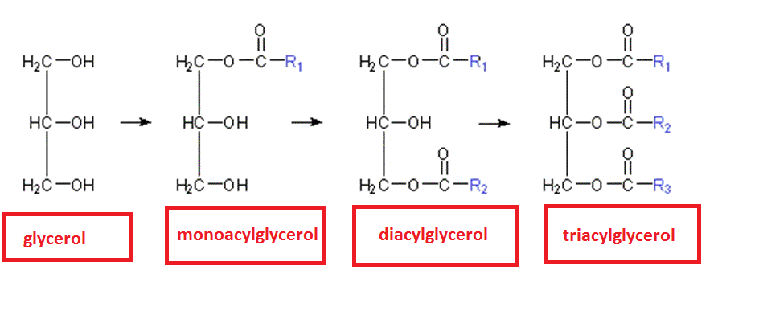*

*Napiš rovnici alkalické hydrolýzy a uveď, co vzniká:*

*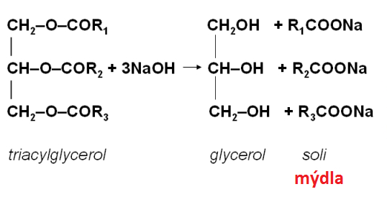*

*Doplň do rámečků správná slova:*

Mýdlo složeno z hydrofobní, nepolární části - uhlovodíkový řetězec a z hydrofilní polární části - karboxylová skupina

Žluknutí tuků je způsobeno působením tepla, světla a mikroorganismů Dochází k oxidaci dvojných vazeb nenasycených MK. Vznikají aldehydy, ketony, kyselina máselná. Ztužováním tuků vznikají margaríny a tím dochází k větší odolnosti proti žluknutí